七月份大事记
1日上午，我校承办的“基于职业技能鉴定的高级电工及电梯维修工核心技能培训”国家级项目开班
由我校承办的国家级“双师型”教师专业技能培训项目“基于职业技能鉴定的高级电工及电梯维修工核心技能培训”举行开班典礼。副校长倪居出席会议，教务处、电气工程学院等相关部门负责人参加会议。
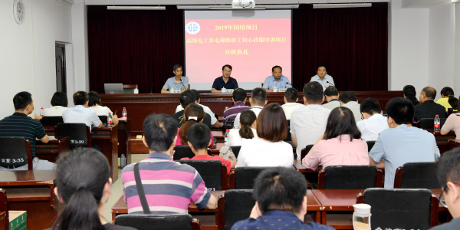
2日，学校召开创建省级文明校园动员大会
学校召开创建省级文明校园动员大会。学校领导班子成员出席会议，全体教职工参加会议，会议由校长孔凡士主持。
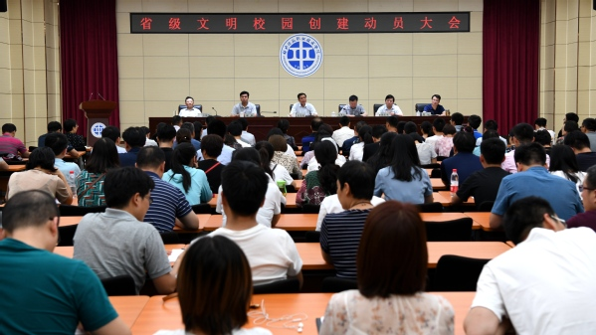
3日，学校召开2019年教学工作会议
学校召开了2019年教学工作会议。上午为会议集中阶段，相关处室科级及以上人员、教学院部全体成员通过网络直播，分别在1个主会场、1个分会场同步参加。校长孔凡士，副校长徐宏平、副校长王保军、副校长倪居出席会议。会议由教务处处长李福胜主持。
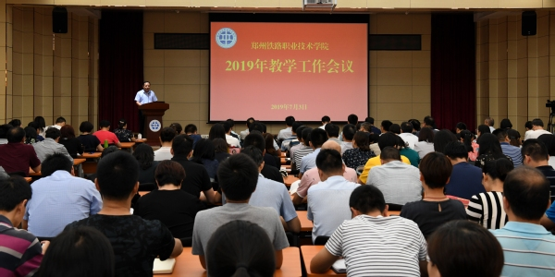

8日，全国现代学徒制专家来校指导交流
全国现代学徒制工作专家指导委员会入库专家吴琼、深圳市智邻科技有限公司董事长李世强一行2人莅临我校，对学校现代学徒制工作开展情况进行专题指导。副校长倪居和相关部门负责人予以热情接待。
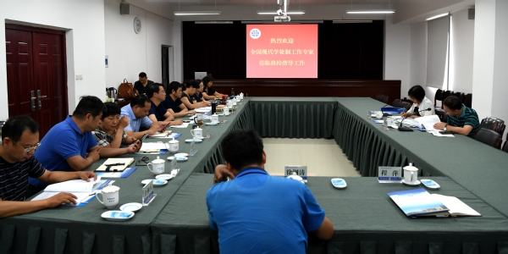

8日上午，我校举办2019年新教师入职培训
新教师入职培训开班仪式在办公楼第一报告厅举行，校长孔凡士、副校长倪居出席开班仪式，相关部门负责人和57名新教师参加开班仪式，开班仪式由人事处处长胡殿宇主持。
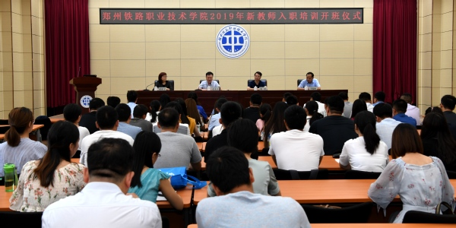

9日上午，我校承办的“轨道交通工程养护维修”国家级专业骨干教师培训项目开班
由我校承办的2019年国家级专业骨干教师培训项目“轨道交通工程养护维修”举行开班典礼。副校长倪居出席开班典礼，教务处、铁道工程学院等相关部门负责人、培训班全体学员及相关工作人员参加会议。
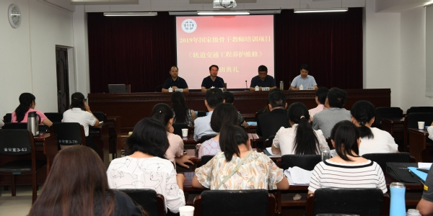

9日-11日，我校举办全国职业院校技能大赛教学能力比赛专题培训
我校举办全国职业院校技能大赛教学能力比赛专题培训，特邀请厦门市教育科学研究院陈振源教授、中国教育技术协会信息技术教育专业委员会常务理事张世波教授、河南机电职业学院数字资源开发中心呼延永江教授担任培训讲师，对我校教师进行全国职业院校技能大赛教学能力比赛开展专题培训。副校长倪居出席培训会，全校各教学单位专兼职教师、相关科室负责人等500余人分别在第一、第二报告厅参加培训。
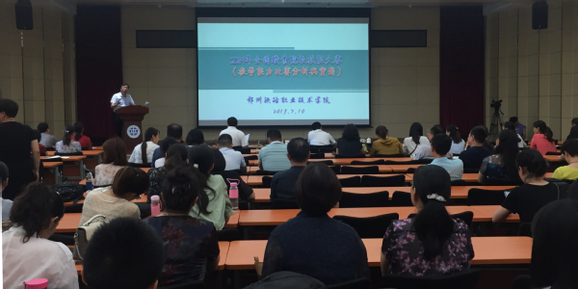

12日,我校当选河南省全过程工程咨询产业技术创新战略联盟铁道工程技术联盟主席单位
以共商、共建、共享为主题的2019全过程工程咨询行业高质量发展论坛在郑州召开，共有来自全国各地行业人士近600人参会。我校副校长徐宏平应邀出席论坛，校企合作办公室、铁道工程学院部门负责人参加会议。
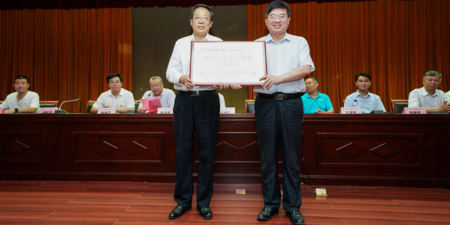
12日，中英“技能一带一路国际人才港”项目专家组访问我校
英国国际贸易部教育与技能司副主任潘登宇、英国国家铁路技能研究院院长Neil Robertson、教育部学校规划建设发展中心专家陈跃教授、英国技能优才中心主任马良等一行11人莅临我校，就推进政校企联盟建设，对接职业教育标准体系，开展国际化技能人才培养，拓展“一带一路”教育服务市场等问题与我方进行了深入交流。校长孔凡士、副校长董黎生、倪居出席会议，相关部门负责人参加会谈。
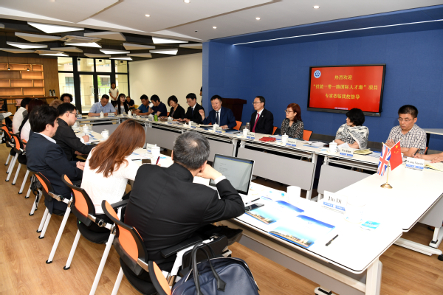

近日，学校承办2019年中等职业学校“计算机平面设计” 专业骨干教师省级培训班
由我校艺术学院承办的2019年中等职业学校“计算机平面设计”专业骨干教师省级培训班在河南省邮电印刷厂顺利开班。副校长倪居、河南省邮电印刷厂副总经理牛震出席开班仪式，教务处、艺术学院相关人员、培训班全体学员参加开班仪式。
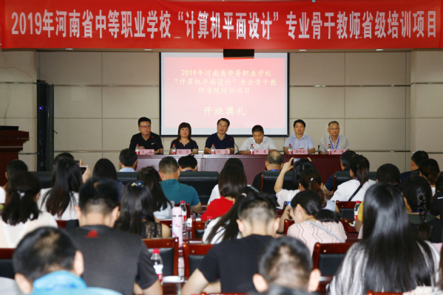
15日下午，我校学生军训教导队暑期集训圆满结业
我校为期半个月的学生军训教导队暑期集训任务圆满结束。副校长倪居莅临学校田径场，观看学生军训教导队暑期集训汇报，并慰问全体队员，学生工作部（学生处、武装部）负责同志和相关工作人员陪同慰问。
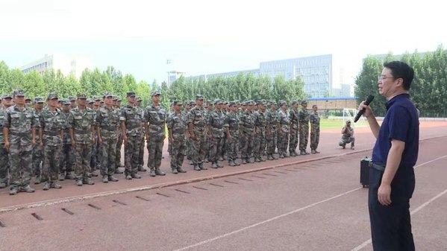
16日上午，学校举行赴沙特麦加轻轨顶岗实习动员暨欢送大会
机车车辆学院赴沙特麦加轻轨顶岗实习动员暨欢送大会在6A228会议室举行。副校长董黎生出席欢送会并作动员讲话，学院负责人、部分教师以及赴沙特麦加实习学生参加会议。
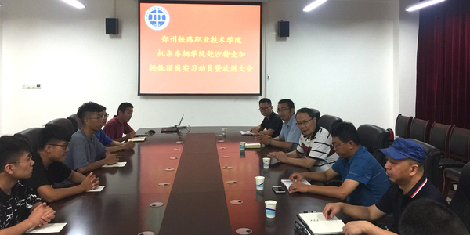

16日上午，学校2019年度辅导员、班主任培训班如期进行
我校2019年度辅导员、班主任培训班开班仪式在二号报告厅举行。本次培训班以“砥砺前行、争创一流，喜迎建国70周年”为主题。党委副书记、纪委书记谢乾，副校长倪居出席本次活动，学生工作部（学生处、武装部）负责同志和各学院主管学生工作的党总支书记、副书记、学工办主任、全体辅导员、班主任以及新入职辅导员老师参加活动，活动仪式由学生处处长马荣华主持。
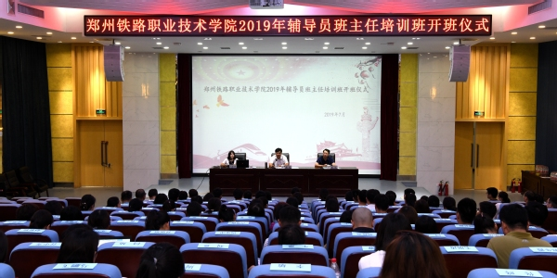
16日,我校举办在线开放课专题培训
我校在第一报告厅举行在线开放课程培训会,东北大学教授、博士生导师、首届国家精品在线开放课程“理论力学”课程负责人李永强，河南省教育厅高校在线开放课程项目办主任王辉应邀作专题报告。副校长倪居出席会议，教务处、各教学单位负责人、全校专兼职教师共200多人参加报告会，会议由倪居主持。
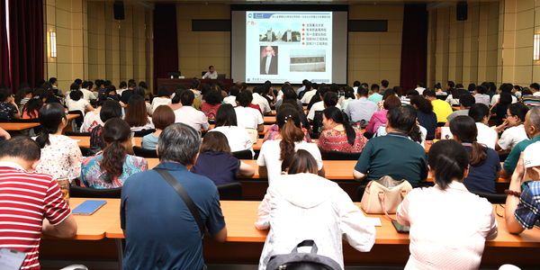
金华职业技术学院胡野教授受聘为我校特聘专家并作专题报告
近日，学校在第一报告厅举行特聘专家聘任仪式，聘请全国知名职教专家、金华职业技术学院原党委副书记、教育部卫生职业教育教学行业指导委员会委员胡野教授为我校特聘专家。校长孔凡士代表学校向胡野教授颁发聘书，各教学院部教学管理人员和全体专兼职教师、各教学管理职能部门科级以上干部参加仪式。副校长倪居主持聘任仪式。
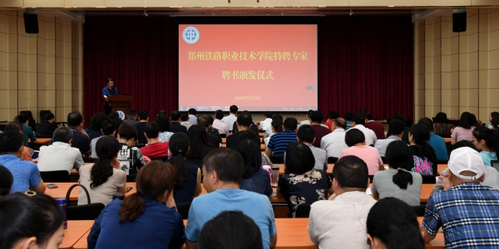
22日，我校参加“2019中国—东盟教育交流周”活动并作主题发言
由外交部、教育部、贵州省人民政府共同主办的2019中国—东盟教育交流周在贵阳举行。副校长董黎生应邀出席大会开幕式，并在第四届中国—东盟轨道交通教育培训联盟年会上作主题发言。
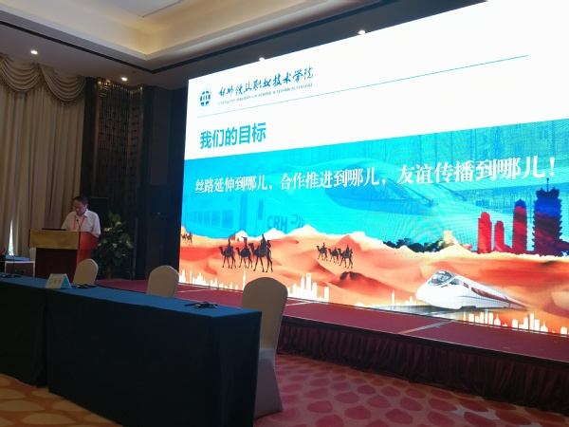

23日上午，我校与河南九州通医药有限公司校企合作签约及现代学徒制人才培养基地揭牌仪式顺利举行
我校与河南九州通医药有限公司校企合作签约及现代学徒制人才培养基地揭牌仪式在九州通集团河南总部顺利举行，河南九州通医药有限公司总经理田超华、我校副校长倪居出席仪式，河南九州通医药有限公司质量管理部副总经理胡孝林、我校校企合作办主任冯湘、药学院院长陆艳琦等参加揭牌签约仪式。
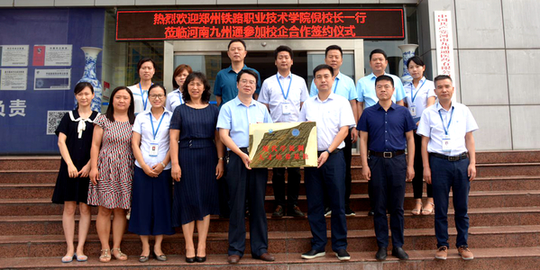
7月上旬，我校参加中非职业教育国际学术交流研讨会并与相关院校签署合作框架协议
由乌干达教育和体育部主办的中非职业教育国际学术交流研讨会暨中非职业教育国际合作交流项目对接会在乌干达首都坎帕拉举行，会议以“构建人类命运共同体，共筑中非职业教育美好明天”为主题，共有来自中国的16所职业院校和非洲的40所职业院校，以及东非大学联盟、联合国教科文组织、华为乌干达公司等机构的代表参加了研讨会。副校长董黎生应邀参会。
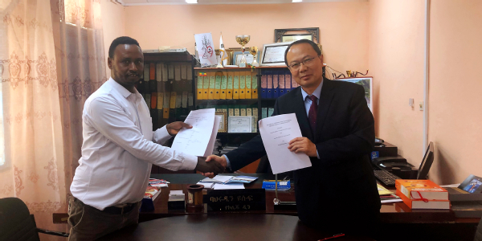
26日，中国工程院王复明院士应邀来我校作学术报告
中国工程院院士、重大基础设施检测修复技术国家地方联合工程实验室主任、地下基础设施非开挖技术国际联合研究中心主任、郑州大学王复明教授应邀来校开展以《工程基础设施病害诊治技术的发展与“工程医院”平台建设》为题的学术报告，副校长董黎生出席会议，铁道工程学院全体教职工及2019年“轨道交通工程养护维修”国培班全体学员参加会议。
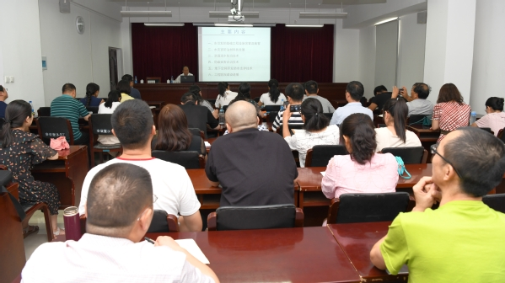
30日上午，我校2019年暑期中层干部“不忘初心 牢记使命”主题教育培训班在井冈山开班
我校2019年暑期中层干部“不忘初心 牢记使命”主题教育培训班在井冈山干部教育学院隆重开班。井冈山干部教育学院常务副院长明荆，我校党委书记苏东民，党委副书记、纪委书记谢乾，副校长董黎生、徐宏平、王保军出席开班典礼，学校全体中层干部参加典礼。典礼由井冈山干部教育学院培训班班主任肖青主持。
